京都市スポーツ施設指定管理者選定委員会
市民公募委員を募集します！！

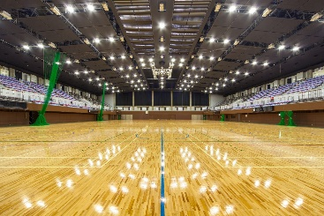
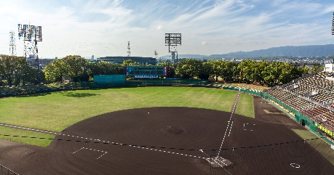
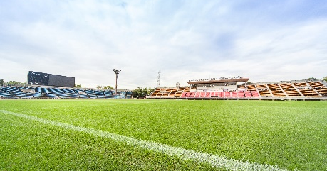

京都市では，「京都市公の施設の指定管理者の指定の手続等に関する条例」に基づき，
京都市のスポーツ施設（３８施設）を運営する指定管理者の候補となる団体を選定する
ため，「京都市スポーツ施設指定管理者選定委員会」を設置しています。
この度，広く市民の皆様の御意見を市政に反映させるため，以下のとおり，市民公募委員を募集いたします。皆様の御応募をお待ちしています。

募集人数 １名
応募期間 令和４年５月２０日（金）～６月９日（木）【当日消印有効】
応募・問合せ先
〒６０４－８５７１
京都市中京区寺町通御池上る上本能寺前町４８８番地 分庁舎地下１階
京都市 文化市民局市民スポーツ振興室
TEL 075-222-3135 FAX 075-213-3367
Ｅ-mail sports@city.kyoto.lg.jp
ホームページ
https://www.city.kyoto.lg.jp/bunshi/page/0000297950.html

令和４年５月
京都市印刷物 第０４４１４１号
発行：京都市文化市民局
市民スポーツ振興室

この印刷物が不要になれば
「雑がみ」として古紙回収等へ！

応募に当たって

募集人数 １名
任 期 就任日から２年間
応募資格 応募日現在，次の条件をすべて満たされている方
○本市のスポーツ振興に関する施策に理解・関心のある方
○市内に居住又は通勤，通学する年齢１８歳以上の方（国籍は問わないが，
日本語での会話が可能な方）
○平日の日中に開催される委員会に出席できる方（概ね年３回程度（7～9月
頃に開催予定））
○国，地方公共団体の議員又は常勤の公務員でない方
○本市の他の審議会等に２つ以上，市民公募委員として参画していない方
○次に掲げるものを滞納していないこと
（ア 所得税又は法人税，イ 消費税，ウ 本市の市民税及び固定資産税，
エ 本市の水道料金及び下水道使用料）
○京都市暴力団排除条例第２条第４号に規定する暴力団員等又は同条第５
号に規定する暴力団密接関係者でないこと
応募方法 応募用紙に必要事項を記入のうえ，小論文（テーマ「京都市のスポーツ行
政に期待すること」８００字程度）を添えて，持参，郵送，電子メール又は
インターネット上に開設した募集ページの応募フォームで御応募ください。
（電子メールの場合は，様式は問いませんが，応募用紙①から⑧までの必要
事項と，⑨の小論文を添えて応募してください。）
なお，応募書類は返却しませんので，御了承願います。
業務内容 文化市民局所管のスポーツ施設を運営する団体（指定管理者）を選定する
に当たり，申請団体の書類審査や必要に応じて申請団体へのヒアリング審査
等を行っていただきます。ただし，指定管理者として応募された団体に対し
て特別の利害関係を有する場合は，当該審査に参加できませんので，あらか
じめ御了承ください。
応募期間 令和４年５月２０日(金)から６月９日(木)まで 【当日消印有効】
選考方法 応募書類をもとに書類選考します。（必要に応じて，面接を行う場合があり
ます。）選考結果は，応募者全員にお知らせします。
そ の 他 会議の出席ごとに，委員報酬をお支払いします。
京都市スポーツ施設指定管理者選定委員会
市民公募委員 応募用紙

ふりがな
①氏 名
②生年月日 | 年 月 日（ 歳） |  | ③性別  （任意記載）
④住所及び  電話番号 | 〒  （TEL ）
⑤職 業 |  | ⑥通勤・通学先の所在地(市外在住の方のみ) |  | 京都市 区
⑦地域活動・市民活動など，これまで取り組んでこられた活動があれば，お書きください。
⑧応募動機
※応募の際に御記入いただいた住所，氏名，年齢，生年月日，電話番号などの個人情報は，本選考のみに使
用し，他の目的には使用しません。
⑨小論文「京都市のスポーツ行政に期待すること」を８００字程度でお書きください。（パソコン等を御使用の場合は，表題及び氏名を明記のうえ，プリントアウトした用紙を提出していただいても構いません。）

応募締切日 令和４年６月９日（木）【当日消印有効】

